**创建我们的图书角**

**一、学习目标**

图书角是一个专门收集、整理、保存、传播文献并提供利用的科学、文化、教育和科研机构。在班级中，家庭中都可以创建图书角。家庭图书角顾名思义就是在家里开辟一方天地，收藏、整理、摆放各种图书，便于家庭成员进行阅读活动。通过网络调查，了解书立的种类及制作原理，学习制作书立的方法，能够利用自己制作的书立整理家庭图书角，创造干净、美观的读书环境，营造良好的读书氛围，丰富家庭文化生活。

**二、知识和能力要点**

了解书立的种类及制作原理，学习制作书立的方法，能够利用自己制作的书立整理家庭图书角。

**三、实践活动**

**（一）活动准备**

1.请你了解家庭成员对家庭图书角建设的需求。例如：了解图书角的位置、图书角的内容、图书角环境的布置等。

2.请你查找有关书立的资料，思考身边哪些材料可以用来制作书立。

**（二）活动实施**

1.家庭图书分类

家里面有很多图书，爸爸的、妈妈的、姐姐的等等，把这些图书拿出来进行整理分类。

|  |  |
| --- | --- |
| **分类标准** | **种类** |
| 按年龄分类 | 儿童区、成人区 |
| 按不同类别分类 | 科技类、文学作品类、烹饪类…… |
| 按作者分类 | 按照姓氏排序 |
| 按阅读顺序 | 已经读过、正在阅读、没有读过 |
| 按照书籍大小分类 | 相同大小的书籍放置在一起…… |

为了使图书角的分类更加明确，可以制作分类标签，贴在相应位置。

2.制作书立

书立是用来支撑书籍平稳站立的物品。多用铁、不锈钢等材料制成“L”形状并成对出现。书立可以避免一列站立的书倾斜歪倒，以防止书籍的折角，弯曲或损坏。书立还可以用于归纳整理不同类的书籍。书立的样式多种多样，让我们来制作书立，整理你的家庭图书角吧！

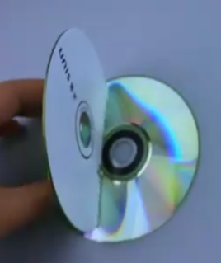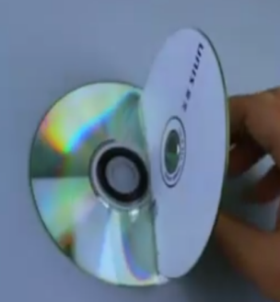 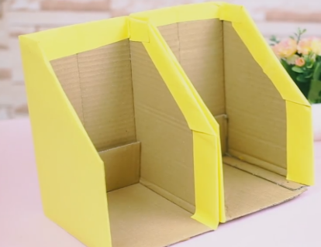

单片式书立 盒式书立

3.建立家庭图书角

利用制作的书立，将家庭中已经分类的图书进行整理，建立一个家庭图书角吧。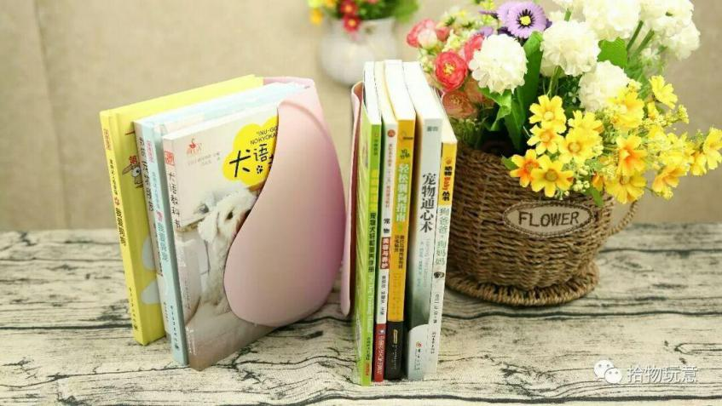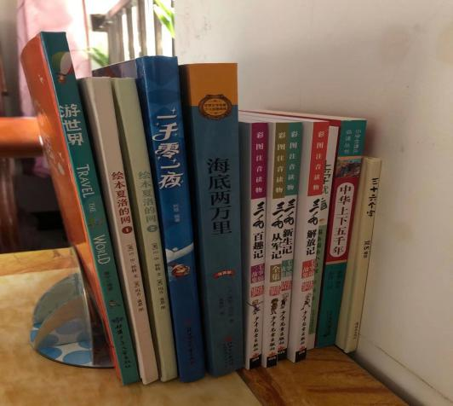

**（三）活动交流**

在创建家庭图书角的过程中，你有什么感受和体会呢，请你和家长、同学或者老师说一说，并向同学和老师们展示你创建的家庭图书角吧！

**四、资源链接**

<https://haokan.baidu.com/v?vid=10454860220127677075&pd=bjh&fr=bjhauthor&type=video>

洗衣液瓶制作书立的方法。